风华中学高二地理等级考模拟卷（5）
班级 姓名 学号
一、选择题（共40分，每小题2分，每小题只有一个正确答案）
1．2019年7月2日下午，智利和阿根廷南部以及南太平洋部分地区发生了日全食。
日食出现时的月相是 （ ）
A．新月 B．满月 C．上弦月 D．下弦月
2．右图是“太阳光照射地球示意图”，此时，北半球正值夏至日，此节气之后的
三个月内，下列叙述正确的是 （ ）
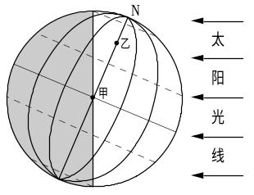
A．甲乙两地昼长都渐短
B．甲乙两地昼长都渐长
C．甲地昼长渐短，乙地昼长不变
D．甲地昼长不变，乙地昼长渐短

3．右图所示“我国石漠化土地省区占比统计图”，石漠化的形成受地貌影响较大。
贵州、云南石漠化占比较高，是因为其地貌为 （ ）
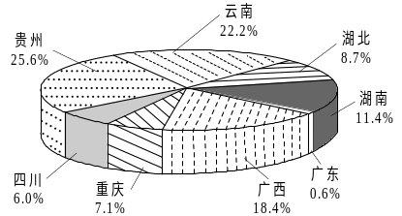
A．流水地貌
B．喀斯特地貌
C．风成地貌
D．黄土地貌

4. 中国地震台网测定：2019年12月5日08时02分，在唐山市丰南区（北纬39.3度，
东经118.0度）发生4.5级地震。北京有震感。唐山与北京相比，正确的是 （ ）
A．震级相同，烈度相同
B．震级不同，烈度相同
C．震级相同，烈度不同
D．震级不同，烈度不同
5. 右图为“我国40°N附近某城市各月气温与降水量柱状图”。图示气候类型是 （ ）
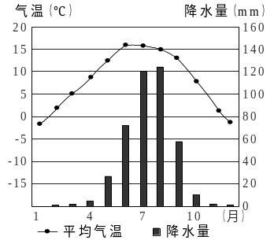
A．亚热带季风气候
B．温带季风气候
C．温带大陆性气候
D．地中海气候

6. 2019年11月12日，铁岭县发布寒潮蓝色预警信号，受其影响铁岭县有可能出现
的灾害性天气是 （ ）
A．暴雪 B．滑坡 C．泥石流 D．地震
7. 一年中，我国西北内陆地区的河流，其汛期出现的季节是 （ ）
A. 春季 B．夏季
C．秋季 D．冬季
8. 通常所说的淡水资源，主要包括的是 （ ）
①浅层地下水 ②长江水 ③太湖水 ④极地冰川水 ⑤海洋水
A．②③④ B．①②⑤
C．①④⑤ D．①②③
9. 2017年12月，金山区龙泉港西侧围填海项目开工建设。是金山历史上最大的单
体工程。该工程利用了海洋的 （ ）
A．生物资源 B．旅游资源
C．空间资源 D．动力资源
10. 据统计，2000年至2010年的10年间，安徽省流出人口数量达70多万，其人口
主要流入长三角地区。这种人口流动形式称为 （ ）
A．智力迁移 B．难民迁移
C．劳务迁移 D．生态迁移
11. 2014年中国13.67亿人口中，65岁及以上人口数为1.37亿人，占比10.1%。预计
到2030年，65岁及以上老人比例将达到16.2%。成为世界上老龄化最严重的国家。
对此，可采取的措施是 （ ）
A．调整产业结构 B．调整生育政策
C．鼓励提前退休 D．平衡男女比例
12. 下图是“贵州和江苏2007～2016年城镇人口比重变化图”。与贵州相比，江苏
城市化进程的特点表现为 （ ）
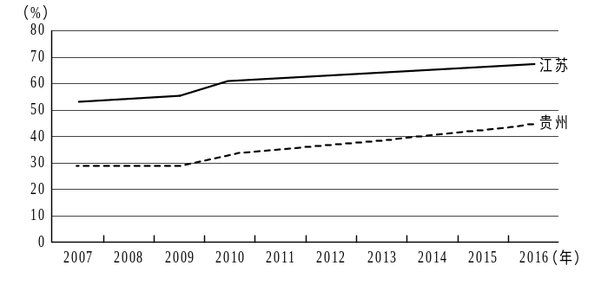

A. 起步晚、水平低、目前速度慢
B. 起步早、水平高、目前速度快
C. 起步早、水平高、目前速度慢
D. 起步晚、水平低、目前速度快
13. 2018年，市中心的静安、黄浦两区的房价每平米超10万，而郊区的崇明、金山
两区的房价每平方米2万不到。影响房价差异的主要因素是 （ ）

A．土地价格的差异

B．公共设施的完善
C．绿化面积的大小
D．人口密集的程度
14. 我国东北地区是世界上能够种植水稻纬度最高的地区，主要是受 （ ）
A．气候的影响 B．地形的影响
C．水源的影响 D．土壤的影响
15. 有一种农业地域类型，它具有生产规模小、产品商品率低、农业机械化水平和
科技水平较低、生产方式精耕细作等特点。下列农业地域类型与之相符的是 （ ）
A．地中海型农业 B．水田农业
C．热带种植园农业 D．粗放畜牧业
16. 上海是传统的草莓种植地区，往年草莓5月开始上市，现在冬月12月份就开始
上市了。影响草莓上市时间改变的主要区位因素是 （ ）
A．气候条件 B．市场需求
C．地形条件 D．科学技术
17. 美国特斯拉新能源汽车落户上海临港产业区，其选择上海的主要原因是 （ ）
A. 土地价格低 B. 劳动力价格低
C. 能源矿产丰富 D. 政府政策支持
18. 电解铝业需要大量能源，目前西北地区发展电解铝业依赖的是 （ ）
A．廉价的劳动力 B．充足的电力
C．丰富的原料 D．良好的工业基础
19. 下图所示为我国东、中、西三个地带的产业结构构成情况。下列叙述正确的是（ ）
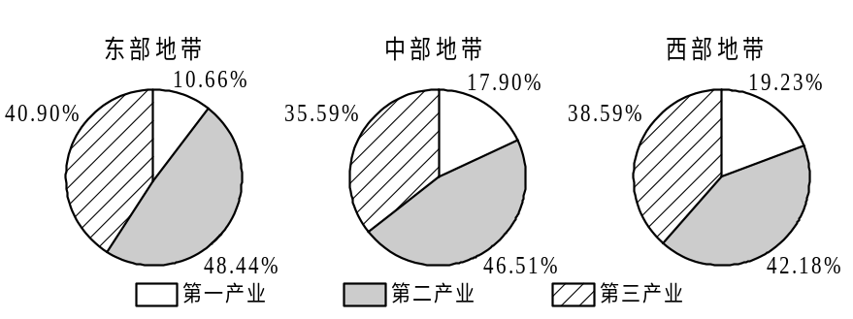

A．东部地带第三产业比重最大
B．中部地带以第二产业为主
C．西部地带第一产业比重最大
D．第三产业比重最大的是西部地带
20. 目前，手机为人们的生活、生产提供了许多便利。如，小麦、水稻成熟收割时，
农户可通过手机下载APP预约收割机。该农户手机中所用到的地理信息技术有（ ）
A. RS、 GPS
B. RS、GIS
C. GPS、 GIS
D. 数字地球

二、综合分析题（共60分）
（一）山地作为陆地上高高隆起的部分有着明显不同于平原和低地的各种自然与人文现象。读图文资料，回答问题。（20分）
材料一：长白山位于吉林省东南部地区，是中朝两国界山，大致呈东北—西南走向。此山地位于欧亚大陆边缘，滨临太平洋的强烈褶皱带。经历过多次地壳变迁活动后形成玄武岩台地，形成了火山地貌、流水地貌等多样性地貌组合类型。长白山天池是一座休眠火山，火山口积水成湖。
材料二：长白山是欧亚大陆东缘的最高山系，其气候除具有山地气候特征外，还呈现明显的垂直变化。
材料三：左图—长白山地区示意图 右图—长白山植被分布示意图
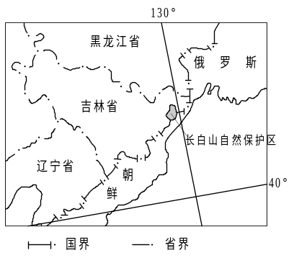
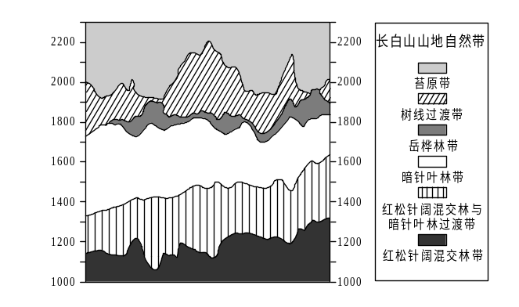

21. 简述长白山地壳运动活跃的原因。（4分）

22. 从岩石成因分类，写出长白山岩石所属的类型，并描述长白山岩石的主要特征。（4分）

23. 受气候影响，长白山植被景观随海拔高度的增大而呈现显著变化。判断该景观现象所属的地域分异规律名称，并阐述其形成原因。（6分）

24. 判断长白山地所属的地域文化类型，并从传统民居、民间文艺两方面描述其文化习俗。（6分）

（二）运用太阳能进行光伏发电，并把电能应用于农业生产，在现代化农业的进程中起到了积极的作用。阅读图文材料，回答问题。（20分）
材料一：东方市位于海南省西南部，太阳能资源丰富；地势平坦；雨量充沛，附近有大水库；劳动力资源丰富；拥有海南省吞吐量最大的深水海港；环岛高速公路—海榆中线贯穿经过，通过粤海铁路可以与内陆各大城市连接。
材料二：海南省政府在东方市大力推行利用太阳能光伏发电发展农业种植，其依据海南省纬度低、日照时间长、已建有的热带亚热带优质观赏苗木产地等区域优势条件在东方市建立现代农业标准化热带亚热带优质观赏苗木种植基地。
材料三：热带亚热带优质观赏苗木实施标准化种植，采用专用生物有机肥，提高苗木的质量和产量，防止和改善土地退化、地表水和地下水被污染，增加作物抗病害的能力，降低生产成本，保证产品绿色健康。
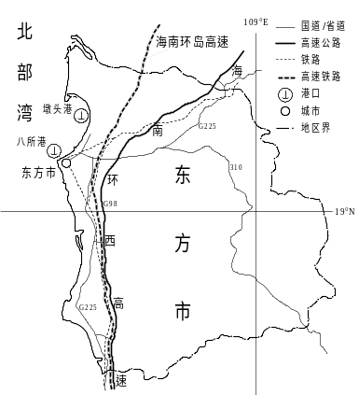
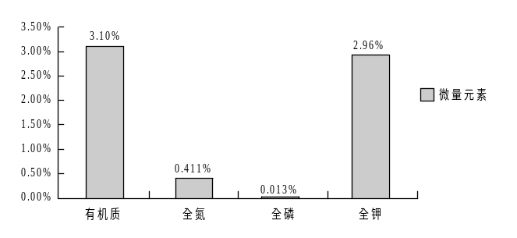
材料四：左图为东方市土壤微量元素含量图 右图为东方市简图

25. 分析东方市太阳能资源丰富的原因。（4分）

26. 东方市丰富的太阳能资源可用于光伏发电。推测发展光伏发电对东方市能源利用的有利影响。（4分）

27. 分析海南省在东方市建立现代农业标准化热带亚热带优质观赏苗木种植基地的主要优势条件。（6分）

28. 说明现代农业标准化热带亚热带优质观赏苗木种植基地的建成，对东方市生态环境产生的积极影响。（6分）

（三）中国与塞内加尔愿以共建“一带一路”倡议为牵引，以中非合作论坛为平台，加强沟通与合作，发挥优势互补。阅读图文资料，回答问题。（20分）
材料一：塞内加尔国土面积为196722平方公里，海岸线长700公里；气候特征表现为，终年高温，有明显的干湿季之分，降水一般集中在每年的6月至10月，使得境内河流径流量季节变化大，具有季节性特点。该国经济不发达，70%的人口从事农业，农业以种植花生、棉花、小米、高粱、玉米、木薯等为主。渔业、磷酸盐出口以及旅游业等是其传统创汇产业。
材料二：塞内加尔从中国进口商品主要有机电产品、纺织服装等工业制成品；出口给中国的主要商品有花生、棉花、渔产品等初级产品。 近年来的两国贸易量如下图所示。
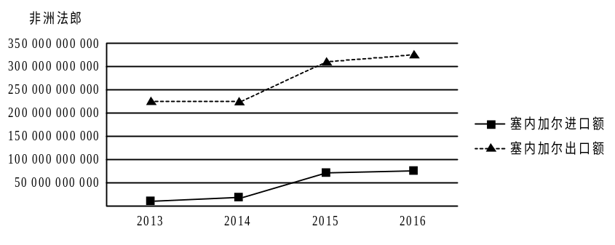

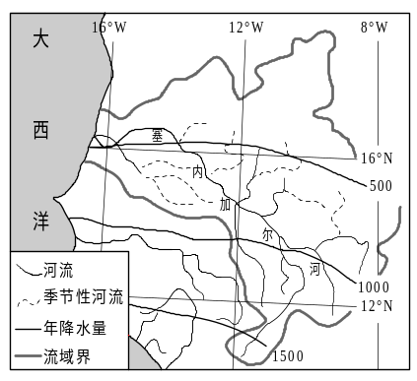
材料三：塞内加尔流域简图：

29. 从行星风系角度，分析该国河流具有季节性特征的原因。（4分）

30. 根据图文资料，描述塞内加尔贸易的特点。（6分）

31．依据塞内加尔资源特点，如要增加贸易额，针对其传统创汇产业应采取哪些措施。（6分）

32. 从海洋资源方面，分析我国与塞内加尔合作开发渔业资源的可行性。（4分）

